Всероссийское общество охраны памятников истории и культуры.
Новосибирское областное отделение

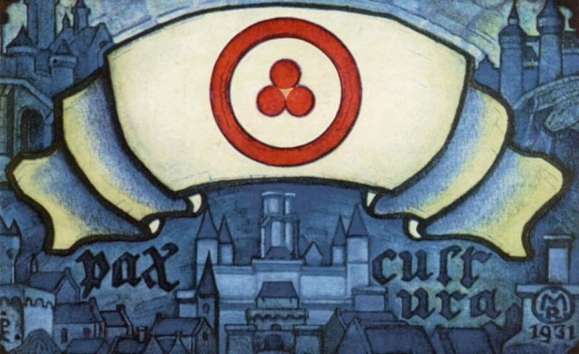

Пакт Рериха

Имя всемирно известного русского художника Николая Константиновича Рериха дорого новосибирцам. Шестьдесят его произведений, которые постоянно экспонируются в залах Новосибирской картинной галереи,— это бесценный дар художника городу на Оби в знак его любви к Сибири и веры в ее будущее.
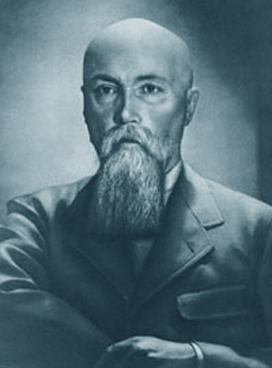
Необычное рериховское искусство изумляет зрителя чистотой и сверканием красок, глубиной и оригинальностью содержания. Здесь изображены чудесные восходы и закаты в Гималаях; цепи гор затянуты серебристым туманом; картина «Сантана» погружает нас в философские раздумья о непрерывности вечно текущей жизни; вот в зарослях играет пастушок Лель, чаруя все живое своими мелодиями и перекликаясь с индусским Орфеем — Кришной; мы восторгаемся мужеством русского народа, восставшего на защиту родины, в картине «Настасья Микулична»; мощный призыв к подвигу и служению добру звучит в картине «Бэда-проповедник».
Николай Константинович Рерих
1874 – 1947
Николай Константинович верил, что истинная красота всегда гуманистична, человечна. Она объединяет людей и пробуждает в них стремление претворить обычность жизни в более идеальной перспективе. «Прекрасное ведет нас через все мосты. Прекрасное открывает наиболее тяжелые затворы. Прекрасное ткет светоносные крылья и объединяет души человеческие в их стремлении к единому Свету»,— утверждал художник.
Поэтому его творчество неотделимо от идеи создания организованной охраны культурных ценностей не только в годы войны, но и в мирное время. Она возникла у художника при изучении памятников отечественной старины.
В 1903 году Н. К. Рерих путешествовал по России. Во многих городах он открывал богатую многовековую культуру русского народа, «его дива дивные, веками им взлелеянные».
Но радость молодого художника была омрачена. В царской России к культурному наследию народа относились пренебрежительно: многие памятники разрушались, перестраивались для хозяйственных нужд или искажались невежественной реставрацией. «По всей России идет тихий, мучительный погром всего, что было красиво, благородно, культурно. Ползет бескровный, мертвящий погром, сметающий все, что было священного, подлинного», — с горечью писал в те годы художник.
Н.К.Рерих как истинный патриот не мог остаться равнодушным к гибели духовных сокровищ русского народа. С этого времени целью его жизни стало не только стремление умножать своим творчеством Красоту, но и защищать ее.
Чтобы пробудить интерес общественности к национальному искусству, художник использует каждую возможность: организовывает выставку «Памятники русской старины», в Обществе архитекторов делает сообщение о положении памятников в стране и предлагает создать специальную организацию для их охраны, способствует организации кружков любителей старины, участвует в комиссии по реставрации памятников — всюду неутомимо зовет всех «узнать и полюбить Русь».
«Учась у камней упорству, несмотря на всякие недоброжелательства, я твержу о красоте народного достояния. Твержу в самых различных изданиях, перед самою разнообразною публикой», — так охарактеризовал большие трудности борьбы сам художник.
Еще более активную деятельность Н. К.Рерих вел в годы первой мировой войны. В ответ на гибель готического собора XIII века в Реймсе, библиотеки в Лувене и других памятников художник создает плакат «Враг рода человеческого». Он был разослан в военные зоны. Уже в те годы Н.К.Рерих обращался к русскому правительству и правительствам воюющих стран с предложением обеспечить сохранность культурных ценностей путем заключения соответствующего международного соглашения. Но великая рериховская идея осталась тогда без ответа.
Н.К.Рерих. София Премудрость. 1932
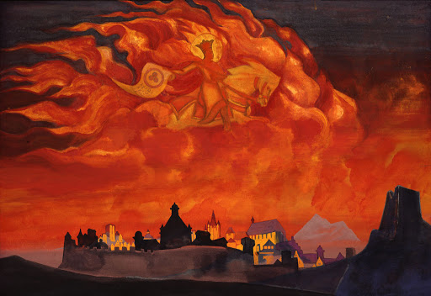
После окончания многолетней экспедиции по Центральной Азии в 1929 году он вторично, но уже в более широких масштабах предложил на обсуждение мировой общественности проект международного Пакта об охране культурных ценностей народов в случае вооруженных столкновений. Согласно этому документу «учреждения, коллекции и миссии, зарегистрированные на основании Пакта Рериха, выставляют отличительный флаг, который даст им право на особенное покровительство и уважение со стороны воюющих государств и народов всех Высоких Договаривающихся Сторон».
По примеру Красного Креста художник предложил Знамя Мира, которому нашел простую и убедительную форму. Отличительный флаг представляет собой белое полотнище с большой окружностью и тремя сферами посредине красного цвета. Они символизируют Прошлое, Настоящее и Будущее человечества, окруженное кольцом Вечности.
Опубликованный «Пакт Рериха» и Знамя Мира встретили широкий отклик мировой общественности. В поддержку «Пакта» выступили выдающиеся деятели: Альберт Эйнштейн, Ромен Роллан, Томас Манн, Герберт Уэллс, Бернард Шоу и другие. Оценивая великую международную роль «Пакта», Рабиндранат Тагор писал Николаю Константиновичу: «Я зорко следил за Вашей великой гуманистической работой во благо всех народов, для которых Ваш Пакт Мира с его Знаменем для защиты культурных сокровищ будет исключительно действенным символом. Я искренне радуюсь, что этот Пакт принят Комитетом Лиги наций по делам музеев, и я глубоко чувствую, что он будет иметь огромные последствия для культурного взаимопонимания народов».
Назначение Пакта Рериха не только в том, чтобы охранять духовные ценности в годы войны, но и в том, чтобы воспитывать в людях постоянный интерес к познаванию искусства, поднимающего мировоззрение людей на более высокую ступень. «Пакт для защиты культурных сокровищ, — утверждал художник, — нужен не только как официальный орган, но как образовательный закон, который с первых школьных дней будет воспитывать молодое поколение с благородными идеями о сохранении истинных ценностей всего человечества».
15 апреля 1935 года Пакт Рериха становится международным документом. Его подписала 21 страна. Во второй половине тридцатых годов были готовы к принятию «Пакта» многие страны Европы и Азии. Но вторая мировая война прервала это широкое движение. В 1949 году Пакт русского художника поддерживает правительство свободной Индии.
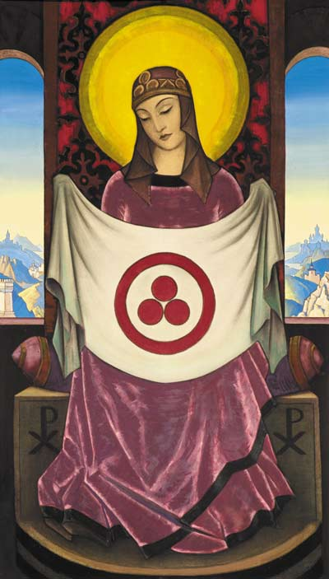
По инициативе ЮНЕСКО на основе Пакта Рериха в 1954 году в Гааге был подписан Заключительный акт Международной конвенции о защите культурных ценностей в случае вооруженного конфликта. Эта конвенция ратифицирована сегодня большинством стран мира, в том числе и Советским Союзом.
Так любовь молодого художника к русскому искусству выросла в великую гуманистическую идею по охране духовного богатства всего человечества. Многолетняя борьба за «Пакт — это проявление несломимой силы духа, великий подвиг Николая Константиновича во имя Мира, Человека, Красоты, Культуры. «Нравственные принципы Рериха в отношении культурного наследия народов Земли стали нормами международного права», — так определил значение Пакта народный художник СССР С.Т.Коненков.
Н.К.Рерих. Орифламма. 1932
Большая мечта Н.К.Рериха создать специальную организацию, которая бы постоянно бережно заботилась об охране бесценного народного богатства, сбылась в нашей стране. Миллионы людей вступили во Всероссийское общество охраны памятников истории и культуры. Только общими усилиями можно по-хозяйски сберечь свою многовековую культуру, помогающую нам строить Новый мир.
Николай Константинович Рерих верил, что Советский Союз станет примером для всех народов планеты. Он завещал: «Великий народ должен хранить свое культурное наследие. Русскому народу суждено будущее. Слышите ли — будущее и какое светлое! Берегите, берегите прежде всего не материальные блага, а искусство. Искусство учит нас интуитивно. Идет эра искусства, эра нового, правильного, не механического постижения жизни».

Цитаты из статей Н.К.Рериха
• Искусство объединит человечество. Искусство едино и нераздельно. Искусство имеет много ветвей, но корень един. Искусство есть знамя грядущего синтеза. Искусство — для всех. Каждый чувствует истину красоты. Для всех должны быть открыты врата «священного источника». Свет искусства озарит бесчисленные сердца новою любовью. Сперва бессознательно придет это чувство, но после оно очистит все человеческое сознание. И сколько молодых сердец ищут что-то истинное и прекрасное. Дайте же им это.
• Из древних, чудесных камней сложите ступени грядущего.
• Человеку, не умеющему понимать прошлое, нельзя мыслить о будущем.
• Древность выдает нам свои тайны, и будущее протягивает свою мощную руку восхождения.
• Язык искусства уже много раз в истории человечества является наиболее убедительным, привлекательным и объединяющим... Сами предметы искусства много раз являлись лучшими посланниками, внося с собою мир и дружелюбие.
• Воспитание всех народов в истинной культуре совершится под Знаменем Мира, ибо Мир и Культура нераздельны. Кто же, как не женщина, внесёт в дух человеческий высшее понятие Культуры? Это она, от колыбели, через все фазы жизни, до высшего управления народами терпеливо и неусыпно вносит понятия Культуры в жизнь славной эволюции.
• Женщины, ведь вы соткёте и развернете Знамя Мира. Вы безбоязненно станете на страже улучшения жизни.
• Не устанем твердить, что, кроме государственного признания, нужно деятельное участие общественности. Культурные ценности украшают всю жизнь от мала до велика. И потому деятельная забота о них должна быть проявлена всеми.
• Знамя не есть пустой звук, но есть зовущий благовест к совместному, бодрому сотрудничеству. О международности, о всенародности говорят. Ждут ее, как панацею. Знамя Культуры пусть развевается над каждым культурным очагом. Оно повелительно скажет вандалам: «Не тронь — здесь всенародное достояние».
• Для вас, для молодых, культурные сокровища будут истинными ценностями, вы поймете, что эти сокровища составляют всенародное достояние. Так же, как Родина, культура должна быть охранена, оборонена.
• Не об одних только культурных ценностях Знамя Мира трепещет. Оно трепещет о сердце человеческом, о том великом сокровище, где созидается обновленное будущее. Сердце человеческое жаждет мира, и, может быть, этот час уже близится.
• Перед нами сейчас ближайшая двоякая задача. С одной стороны, насаждая всюду Знамя Мира, мы будем, способствуя миру, вообще уменьшать само физическое поле войны. С другой стороны, вводя в школах день Культуры, мы, также, внушая задачи мирного строительства, будем возвышать и утончать сознание молодых поколений, утверждая его высокими примерами человеческого творчества.
• Предстали перед человечеством события космического величия. Человечество уже поняло, что происходящее не случайно. Время создания культуры духа приблизилось. Перед нашими глазами произошла переоценка ценностей. Среди груд обесцененных денег человечество нашло сокровище мирового значения. Ценности великого искусства победоносно проходят через все бури земных потрясений.
Пусть светит Знамя охранения всего прекрасного.
Пусть сияет Знамя Мира!

Составитель: В.Я.Кашкалда, искусствовед, г. Новосибирск.

